РУКОВОДСТВО ПО ЭКСПЛУАТАЦИИ
ВЕРТИКАЛЬНОГО ДОЛБЕЖНОГО СТАНКА
Модель B7100, арт. S707

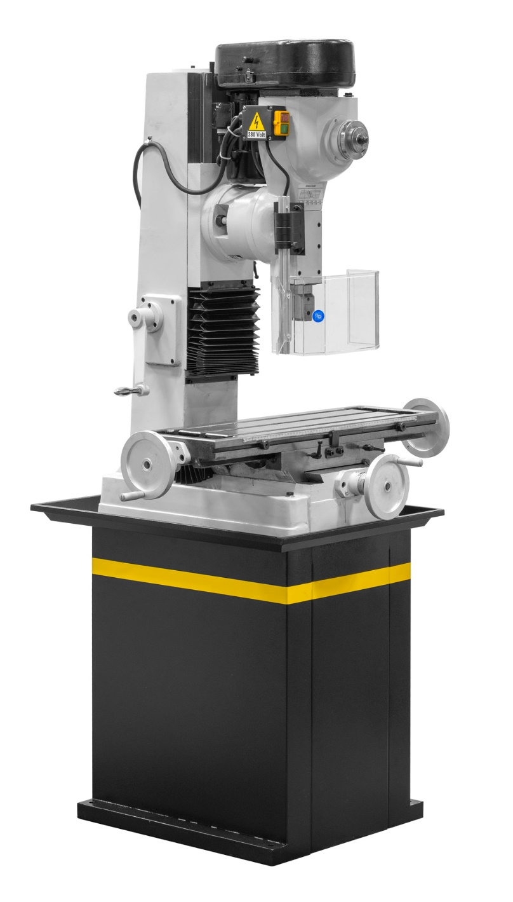



Содержание
1. ПРЕДУПРЕЖДЕНИЯ И ОБЩИЕ ТРЕБОВАНИЯ | 3
2. ОСНОВНЫЕ ПРАВИЛА ТЕХНИКИ БЕЗОПАСНОСТИ | 4
3. ТЕХНИЧЕСКИЕ ХАРАКТЕРИСТИКИ | 7
4. ПОДГОТОВКА К ЭКСПЛУАТАЦИИ | 8
5. УПРАВЛЕНИЕ ОСНОВНЫМИ УЗЛАМИ | 9
6. ЭКСПЛУАТАЦИЯ ДОЛБЕЖНОЙ ГОЛОВКИ | 10
7. ПОШАГОВАЯ ЭКСПЛУАТАЦИЯ | 11
8. ТЕХНИЧЕСКОЕ ОБСЛУЖИВАНИЕ | 12
9. УПАКОВОЧНАЯ КОМПЛЕКТАЦИЯ | 15
10. ДЕТАЛИРОВКА СТАНКА | 16
11. ПАРАМЕТРЫ ТОЧНОСТИ ИЗДЕЛИЯ | 25
12. СВИДЕТЕЛЬСТВО О ПРОВЕРКЕ | 27

1. ПРЕДУПРЕЖДЕНИЯ И ОБЩИЕ ТРЕБОВАНИЯ
1.1 Обязательность изучения
- Перед первым включением, обслуживанием или транспортировкой станка оператор обязан полностью изучить данное руководство. Игнорирование этого требования может привести к тяжелым травмам или летальному исходу.
- Руководство должно храниться в доступном месте в течение всего срока эксплуатации станка.
1.2 Целевое использование
- Станок предназначен исключительно для операций вертикального долбления, включая:
  - Формирование пазов, шпоночных канавок, шлицев.
  - Обработку внутренних шестигранных шлицов (со специальной оснасткой).
  - Штамповочные работы.
- Запрещены любые модификации конструкции или использование не по назначению (например, как сверлильного или токарного оборудования).
1.3 Последствия нарушений
- Несоблюдение правил может вызвать:
  - Затягивание одежды/волос в движущие части.
  - Вылет режущего инструмента или заготовки.
  - Поражение электрическим током.
  - Механические травмы от незакрепленных деталей.

2: ОСНОВНЫЕ ПРАВИЛА ТЕХНИКИ БЕЗОПАСНОСТИ
- ОЗНАКОМЬТЕСЬ С РУКОВОДСТВОМ ПО ЭКСПЛУАТАЦИИ
Перед началом работы обязательно изучите руководство пользователя. Ознакомьтесь с назначением станка, допустимыми режимами работы, ограничениями и возможными рисками, связанными с его использованием.
- НЕ ДЕМОНТИРУЙТЕ ЗАЩИТНЫЕ УСТРОЙСТВА
Все защитные элементы должны находиться в исправном состоянии. Не удаляйте их и не отключайте — они обеспечивают вашу безопасность.
- ОБЕСПЕЧЬТЕ НАДЕЖНОЕ ЗАЗЕМЛЕНИЕ
Если оборудование имеет трехконтактный штекер, подключайте его только к трехгнездовой розетке. При использовании адаптера убедитесь, что он надежно соединен с заземлением. Третий контакт нельзя удалять ни при каких обстоятельствах.
- ПЕРЕД ЗАПУСКОМ УБЕРИТЕ ИНСТРУМЕНТЫ
Перед включением станка проверьте, чтобы все гаечные и регулировочные ключи были удалены с оборудования. Их наличие может привести к аварийной ситуации.
- СОБЛЮДАЙТЕ ЧИСТОТУ НА РАБОЧЕМ МЕСТЕ
Поддержание порядка снижает риск травм. Избегайте скопления материалов, опилок и других предметов на рабочем столе и полу.
- НЕ ИСПОЛЬЗУЙТЕ СТАНОК В НЕБЛАГОПРИЯТНЫХ УСЛОВИЯХ
Не включайте станок в сырых или влажных помещениях, а также под дождем. Обеспечьте достаточный уровень освещения рабочего места.
- НЕ ДОПУСКАЙТЕ ПОСТОРОННИХ И ДЕТЕЙ К ОБОРУДОВАНИЮ
Дети и лица, не имеющие отношения к работе, должны находиться вне зоны действия станка. Это исключит риск случайного травмирования.
- ОГРАНИЧЬТЕ ДОСТУП В ЦЕХ ДЛЯ ДЕТЕЙ
Используйте навесные замки, главные выключатели или извлекайте ключи управления для предотвращения несанкционированного доступа.
- НЕ ПРЕВЫШАЙТЕ РЕКОМЕНДОВАННУЮ СКОРОСТЬ
Работа на скорости, превышающей расчетную, может привести к поломке станка и травме оператора. Используйте оборудование строго в соответствии с указаниями производителя.
- ПРИМЕНЯЙТЕ ТОЛЬКО ПРЕДНАЗНАЧЕННЫЙ ИНСТРУМЕНТ
Не используйте насадки и приспособления не по назначению. Принудительное применение может привести к выходу их из строя и возникновению аварийной ситуации.
- НОСИТЕ ПОДХОДЯЩУЮ ОДЕЖДУ
Во время работы запрещено использовать свободную одежду, перчатки, украшения, галстуки и другие аксессуары, которые могут быть захвачены движущимися частями. Рекомендуется обувь с нескользящей подошвой. Длинные волосы следует убирать под головной убор.
- ИСПОЛЬЗУЙТЕ СРЕДСТВА ЗАЩИТЫ ГЛАЗ И ДЫХАТЕЛЬНЫХ ПУТЕЙ
Обязательно применяйте защитные очки (в соответствии со стандартом ANSI Z87.1). При образовании пыли во время работы используйте лицевую маску или респиратор.
- ФИКСИРУЙТЕ ЗАГОТОВКИ С ПОМОЩЬЮ ТИСКОВ ИЛИ ЗАЖИМОВ
Для повышения безопасности и удобства работы закрепляйте заготовки механически. Это позволяет сохранить контроль над процессом и освободить руки.
- НЕ ПЕРЕНАПРЯГАЙТЕСЬ ПРИ РАБОТЕ
Сохраняйте устойчивое положение тела, чтобы иметь возможность быстро среагировать и контролировать оборудование.
- СОДЕРЖИТЕ ИНСТРУМЕНТЫ В ИСПРАВНОМ СОСТОЯНИИ
Регулярно проводите чистку, смазку и заточку инструментов. Следуйте рекомендациям завода-изготовителя по обслуживанию.
- ОТКЛЮЧАЙТЕ СТАНОК ПЕРЕД ТЕХНИЧЕСКИМ ОБСЛУЖИВАНИЕМ
Перед заменой лезвий, фрез, насадок и других принадлежностей обязательно отключайте станок от сети.
- ИСПОЛЬЗУЙТЕ ТОЛЬКО РЕКОМЕНДОВАННЫЕ ПРИНАДЛЕЖНОСТИ
Применение несертифицированных или несовместимых компонентов может привести к аварии. Список рекомендуемых принадлежностей указан в руководстве.
- ИЗБЕГАЙТЕ СЛУЧАЙНОГО ЗАПУСКА
Перед подключением к электросети убедитесь, что выключатель находится в положении «Выкл.».
- НЕ СТОЙТЕ И НЕ СИДИТЕ НА СТАНКЕ
Это может привести к потере равновесия и контакту с режущими частями, что опасно серьёзными травмами.
- ПРОВЕРЯЙТЕ ОБОРУДОВАНИЕ НА НАЛИЧИЕ ПОВРЕЖДЕНИЙ
Перед каждым использованием осматривайте защитные кожухи, движущиеся детали, крепёжные элементы. При наличии дефектов выполните ремонт или замену.
- СОБЛЮДАЙТЕ ПРАВИЛЬНОЕ НАПРАВЛЕНИЕ ПОДАЧИ МАТЕРИАЛА
Подавайте заготовку против направления вращения режущего инструмента. Это обеспечивает стабильную и безопасную работу.
- НЕ ОСТАВЛЯЙТЕ РАБОТАЮЩИЙ СТАНОК БЕЗ ПРИСМОТРА
После окончания работ обязательно выключите оборудование из сети и дождитесь полной остановки всех движущихся частей.
- НЕ РАБОТАЙТЕ НА СТАНКЕ В СОСТОЯНИИ ОПЬЯНЕНИЯ
Не используйте оборудование, находясь под воздействием алкоголя, наркотиков или лекарственных препаратов, влияющих на реакцию и внимание.
- ОТКЛЮЧАЙТЕ СТАНОК ОТ ЭЛЕКТРОСЕТИ ПРИ ПРОВЕДЕНИИ МОНТАЖНЫХ РАБОТ
При сборке, ремонте или подключении двигателя убедитесь, что оборудование обесточено.

3: ТЕХНИЧЕСКИЕ ХАРАКТЕРИСТИКИ
3.1 Ключевые параметры:
Параметр | Значение
Макс. длина долбления | 100 мм
Частота ходов | 60–350 об/мин (6 ступеней)
Рабочий стол | 800 × 240 мм
Поперечный ход стола | 230 мм
Продольный ход стола | 560 мм
Мощность двигателя | 370 Вт, 240 В
Габариты (Д×Ш×В) | 1090 × 1120 × 785 мм
Вес нетто/брутто | 280 / 330 кг

3.2 Требования к инструменту
- Использовать только долбежные резцы с надежным креплением в патроне.
- Рекомендуемые режимы обработки:
  - Чугун/латунь/алюминий: 120 ход/мин.
  - Сталь: 60–70 ход/мин.

4: ПОДГОТОВКА К ЭКСПЛУАТАЦИИ
4.1 Удаление консервационной смазки
- Очистить все металлические поверхности от транспортировочной смазки:
  - Использовать промышленный обезжириватель или керосин.
  - Избегать попадания растворителя на резиновые детали (ремни, уплотнения).
- После очистки нанести тонкий слой машинного масла на направляющие и винты.
4.2 Проверка узлов
- Убедиться в отсутствии люфтов:
  - Поперечного/продольного хода стола.
  - Вертикального перемещения долбежной головки.
- Проверить надежность крепления защитных кожухов.

4.3 Смазка при проведении ПНР
- Точки обязательной смазки:
  - Направляющие стола.
  - Винты подачи.
  - Подшипники долбежной головки.
- Использовать масло средней вязкости (ISO VG 68).

5: УПРАВЛЕНИЕ ОСНОВНЫМИ УЗЛАМИ
5.1 Органы управления
- Маховик управления головкой:
  - Регулирует высоту долбежной головки. Фиксация положения – лепестковым винтом справа от опоры.
- Маховик управления подачей:
  - Переключает скорость подачи стола (быстрая/медленная).
- Маховик управления столом:
  - Левая рукоятка: поперечное перемещение (влево/вправо).
  - Правая рукоятка: продольное перемещение (вперед/назад).
5.2 Блокировка осей
- Для точной обработки:
  - Фиксация поперечного хода: затянуть лепестковый винт справа основания стола.
  - Фиксация продольного хода: затянуть два лепестковых винта спереди основания.

6: ЭКСПЛУАТАЦИЯ ДОЛБЕЖНОЙ ГОЛОВКИ
6.1 Конструкция и принцип работы
- Привод: Электродвигатель 0.25 кВт передает вращение через 6-ступенчатые треугольные шкивы. Возвратно-поступательное движение создается червячной передачей и эксцентриковым блоком.
- Регулировка хода:
  - Круговая шкала на корпусе головки позволяет точно задавать длину хода долбежной трубки (0–100 мм).
  - Цифры 60–350 на шильде указывают диапазон ходов в минуту (6 фиксированных ступеней).
6.2 Рекомендуемые (теоретические) режимы обработки
Материал | Оптимальная скорость
Чугун, латунь | 120 ход/мин
Алюминий, пластик | 120 ход/мин
Сталь | 60–70 ход/мин

- ВНИМАНИЕ!: Переключение скоростей (смена положения ремня на шкивах) допустимо ТОЛЬКО при полной остановке двигателя!

7: ПОШАГОВАЯ ЭКСПЛУАТАЦИЯ
7.1 Подготовка перед работой
- Обязательные действия:
  - Проверить уровень смазки в узлах трения.
  - Очистить стол от пыли и масляных отложений шлифованной ветошью.
  - Убедиться в надежности крепления инструмента и заготовки (отсутствие вибрации).
  - Установить скорость резания согласно материалу (см. Главу 6.2).
  - Проверить извлечение ключа патрона.
7.2 Регулировка положения головки
- Вертикальное перемещение:
  - Ослабить лепестковый винт справа на опоре перемещения.
  - Маховиком поднять/опустить головку до нужной высоты.
  - Затянуть лепестковый винт для фиксации (предотвращает вибрацию).
- Угловой наклон (до 90°):
  - Вывернуть 3 крепежные гайки.
  - Установить угол по градуированной шкале.
  - Равномерно затянуть гайки крест-накрест.
7.3 Блокировка осей стола
- Для продольной подачи: Затянуть лепестковый винт справа основания стола (см. Рис. 3).
- Для поперечной подачи: Затянуть два лепестковых винта спереди основания стола (см. Рис. 3).
- Ограничители хода: Регулируемые упоры на передней части стола задают длину обработки.

8: ТЕХНИЧЕСКОЕ ОБСЛУЖИВАНИЕ
8.1 Компенсация износа стола
- Процедура (см. Рис. 1):
  - Для устранения люфта поперечной/продольной подачи вращать болт регулировочного клина:
    - По часовой стрелке – уменьшение зазора.
    - Против часовой стрелки – ослабление при перетяжке.
  - Критерий правильности: стол перемещается с легким сопротивлением без заеданий.

Станок оснащен регулировочным клином для компенсации износа и избыточного провисания при поперечном и продольном перемещении.

Поверните болт регулировочного клина по часовой стрелке с большим винтом для устранения избыточного провисания или немного против часовой стрелки в случае чрезмерной затяжки.

Регулируйте болт регулировочного клина, пока не почувствуете легкое сопротивление при перемещении стола.

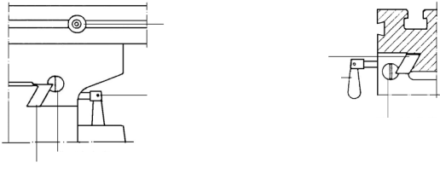
Ограничители
Регулировочный клин
Два лепестковых винта
Лепестковый винт
Болт регулировочного клина
Болт регулировочного клина
Регулировочный клин
Схема поперечной подачи Схема продольной подачи
Рис. 1

- При фрезеровании с продольной подачей рекомендуется заблокировать поперечную подачу стола, чтобы обеспечить точность работы. Для этого затяните небольшой лепестковый винт, расположенный с правой стороны основания стола.

- Для блокировки продольного перемещения стола при фрезеровании с поперечной подачей затяните два небольших лепестковых винта в передней части основания стола.

- Регулируемые ограничители хода предусмотрены в передней части стола для контроля поперечного перемещения и настройки требуемой длины фрезерования.

Размер Т-образного паза указан на Рис.2.
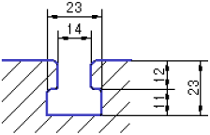

Рис. 2

8.2 Смазка и очистка
- Ежесменное обслуживание:
  - Удалять стружку со стола, направляющих и долбежной головки металлическим скребком.
  - Протирать поверхности ветошью, смоченной в масле ISO VG 68.
- Запрещено: Использовать сжатый воздух для очистки – стружка может повредить механизмы.
8.3 Длительное хранение
- Обработать все металлические части консервационной смазкой.
- Закрепить подвижные узлы стопорными винтами.
- Накрыть станок брезентом для защиты от пыли.

9: УПАКОВОЧНАЯ КОМПЛЕКТАЦИЯ
9.1 Стандартная поставка
Позиция | Кол-во | Примечание
Станок B7100 | 1 | Собрана основа и головка
Болт Т-паза M12×55 | 2 | Для крепления оснастки
Гаечный ключ 22-24 | 1 | Для регулировочных винтов
Шприц для смазки | 1 | Объем 50 мл
Руководство | 1 | Настоящий документ
9.2 Контроль при получении
- Проверить отсутствие механических повреждений на корпусе;
- Проверить комплектность изделия.

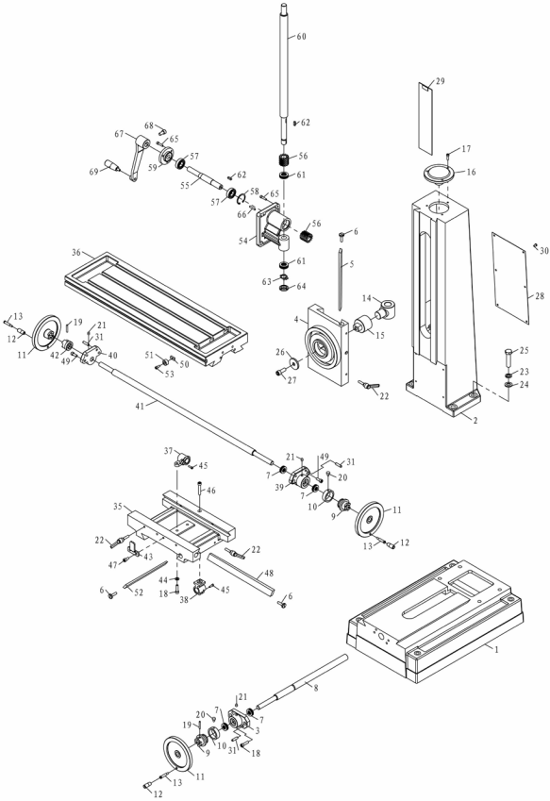
10. ДЕТАЛИРОВКА СТАНКА

Рис. 3 - Основание
№ | Артикул | Наименование
1 | 10010 | Основание
2 | 10013 | Стойка
3 | 10021 | Квадратный фланец
4 | 10016 | Основание перемещения вверх/вниз
5 | 10025 | Регулировочный клин
6 | 10106 | Винт
7 |  | Подшипник
8 | 10104 | Винт стола
9 | 10102 | Муфта с круговой шкалой
10 | 10111 | Измерительная пластина
11 | 10301 | Колесо
12 | 20305-1B | Маховик вращения
13 | 20305-2B | Винт
14 | 10024 | Гайка
15 | 10117 | Крепление гайки
16 | 10014 | Крышка
17 |  | Винт
18 |  | Винт
19 |  | Штифт
20 | 10107 | Винт
21 |  | Масленка
22 |  | Фиксирующий маховик
23 |  | Шайба
24 |  | Шайба
25 |  | Болт
26 | 10120 | Шайба
27 |  | Винт
28 | 10119 | Пластина
29 | 10124 | Защитная крышка
30 |  | Винт
31 |  | Штифт
35 | 10011 | Центральное основание
36 | 10012 | Стол
37 | 10202 | Гайка стола
38 | 10203 | Гайка основания стола
39 | 10020 | Правый фланец
40 | 10019 | Левый фланец
41 | 10103 | Винт стола
42 | 10105 | Муфта с круговой шкалой
43 |  | Фиксирующий блок
44 |  | Шайба
45 |  | Винт
46 |  | Винт
47 |  | Винт
48 | 10022 | Регулировочный клин
49 |  | Винт
50 | 10108 | Передвижной фиксирующий блок
51 | 10109 | Опора фиксирующего болта
52 | 10023 | Регулировочный клин
53 |  | Винт M6×16
54 | 10017 | Основание перемещения вверх/вниз
55 | 10113 | Вал
56 | 20109 | Редуктор
57 |  | Подшипник
58 |  | Предохранительное кольцо
59 | 10015 | Фланец
60 | 10116 | Винт перемещения вверх/вниз
61 |  | Подшипник
62 |  | Шпонка 6×20
63 |  | Стопорная шайба
64 |  | Контргайка
65 |  | Винт M6×25
66 |  | Штифт 6×30
67 | 10018 | Маховик головки
68 |  | Винт M10×20
69 |  | Маховик вращения

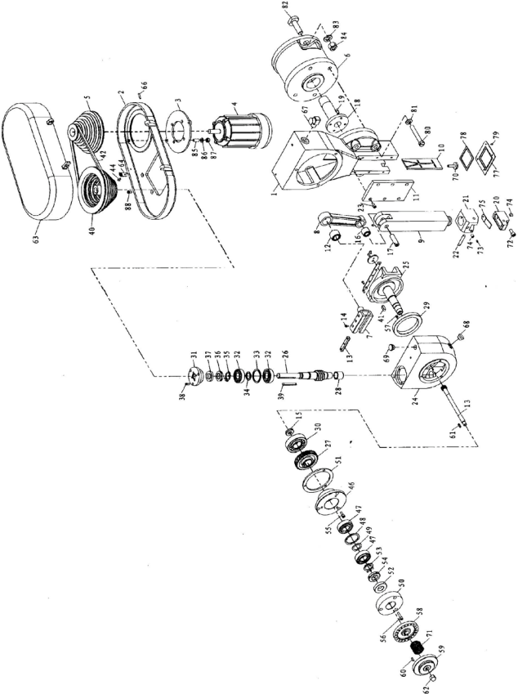

Рис. 4 – Детали основания
№ | Артикул | Наименование
1 | X6325-3011 | Долбежная головка
2 | X6325-3304 | Крышка кожуха
3 | X6325-3022 | Регулировочная пластина
4 |  | Двигатель
5 |  | Шкив двигателя
6 |  | Долбежный соединитель
7 | X6325-3014 | Эксцентриковый блок
8 | X6325-3019 | Соединительная штанга
9 | X6325-3020 | Штанга
10 | X6325-3018 | Регулировочный клин
11 | X6325-3112 | Крышка
12 | 322022 | Подшипник
13 |  | Рейка
14 | M4X8 | Винт
15 |  | Редуктор
16 | X6325-3106 | Шайба
17 | 261420 | Подшипник
18 | X6325-3109 | Вал
19 | X6325-3123 | Кронштейн
20 | M6X10 | Винт
21 | X6325-3113 | Суппорт фрезы
22 | X6325-3111 | Корпус суппорта фрезы
23 | X6325-3124 | Штифт
24 | M6X12 | Винт
25 | X6325-3012 | Коробка передач
26 | X6325-3023 | Приводной вал
27 | X6325-3118 | Червячный вал
28 | X6325-3301 | Червячная передача
29 | X6325-3108 | Втулка
30 | 80-105-12 | Уплотнительное кольцо
31 | 2306 | Подшипник
32 | X6325-3013 | Крышка
33 | 7204AC | Подшипник
34 | X6325-3116 | Шайба
35 | X6325-3117 | Шайба
36 | 20 | Стопорная шайба
37 | M20X1.5 | Гайка
38 | 20-35-07 | Уплотнительное кольцо
39 | M4X10 | Винт
40 | 6X56 | Шпонка
41 |  | Шкив
42 | 8X20 | Шпонка
43 |  | Клиновидный ремень
44 | X6325-3201 | Пластина
45 | 4X10 | Винт
46 | X6325-3114 | Предохранительное кольцо
47 | X6325-3015 | Крышка
48 | 7205AC | Подшипник
49 | X6325-3102 | Шайба
50 | X6325-3103 | Шайба
51 | X6325-3016 | Крышка подшипника
52 | X6325-3101 | Шайба
53 |  | Уплотнительное кольцо
54 | 25 | Стопорная шайба
55 | M25X1.5 | Гайка
56 | M6X16 | Винт
57 | M6X25 | Винт
58 | 5X10 | Шпонка
59 | X6325-3017 | Регулятор хода
60 | X6325-3120 | Круговая шкала хода
61 | 5X12 | Штифт
62 | 4X16 | Шпонка
63 | M10 | Гайка
64 | X6325-3303 | Крышка кожуха
65 | X6325-3205 | Пластина
66 |  | Ручка маховика
67 | 4X20 | Штифт
68 |  | Масленка
69 | 16 | Указатель уровня масла
70 |  | Заглушка
71 |  | Регулировочный винт
72 | X6325-3104 | Пружина
73 | M8X20 | Винт
74 | M4X8 | Винт
75 | M8X12 | Винт
76 | X6325-3202 | Пластина
77 | M5X10 | Винт
78 | X6325-3204 | Крышка
79 |  | Резиновая шайба
80 | M3X6 | Винт
81 | M12X80 | Болт
82 | 12 | Шайба
83 | M16X50 | Болт с Т-образной головкой
84 | 16 | Шайба
85 | M16 | Гайка
86 | X6325-3326 | Болт
87 | 8 | Шайба
88 | M8 | Гайка
89 | M6X12 | Винт
90 | M8*100 | Винт
91 |  | Вентиляционная пластина
92 | M4*8 | Винт

11. ПАРАМЕТРЫ ТОЧНОСТИ ИЗДЕЛИЯ
ПРОВЕРКА ТОЧНОСТИ  ВЕРТИКАЛЬНОГО ДОЛБЕЖНОГО СТАНКА |  |  | Всего 2
 |  |  | Страница 1
№ | Позиции проверки | Допуск | Ошибка проверена
G1 | Плоскостность поверхности рабочего стола  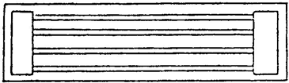 | 0,025 для любой проверяемой длины 200  Макс. 0,08
G2 | Перпендикулярность продольного перемещения рабочего стола относительно поперечного перемещения  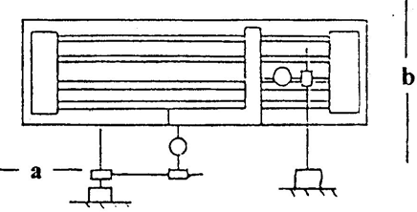 | 0,04/300
G3 | Параллельность продольного перемещения рабочего стола относительно  Т-образного паза основания  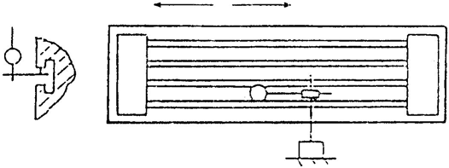 | 0,05
G4 | Параллельность перемещения рабочего стола относительно поверхности  рабочего стола  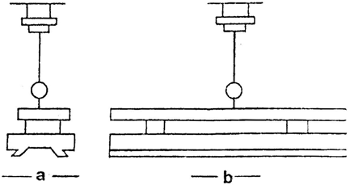 | a. 0,02 для любой проверяемой длины 100  b. 0,03 для любой проверяемой длины 300  Макс. 0,06

ПРОВЕРКА ТОЧНОСТИ  ВЕРТИКАЛЬНОГО ДОЛБЕЖНОГО СТАНКА |  |  | Всего 2
 |  |  | Страница 2
№ | Позиции проверки | Допуск | Ошибка проверена
G7 | Перпендикулярность вертикального перемещения долбежной головки относительно поверхности рабочего стола  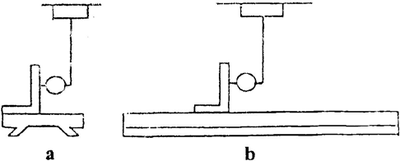 | a. 0,05/100  b. 0,05/100

Свидетельство о проверке
ВЕРТИКАЛЬНОГО ДОЛБЕЖНОГО СТАНКА
B7100

Отгрузка №: ________________

Станок прошел квалификацию и может быть допущен к отправке.

Начальник ОТК _______________ Дата ____________

